Příklad 1
Stáčecí linka naplní za hodinu 850 lahví šťávy, která má objem 0,5l. Je v provozu celoročně (365 dní) na 3 směny; 12 % časového fondu se plánuje na prostoje (plánované opravy a údržba).
Úkol:
- Vypočtěte výrobní kapacitu stáčecí linky šťávy v počtu lahví.
- Zhodnoťte skutečné využití kapacity stáčecí linky v procentech, jestliže v daném roce podnik vyrobil a prodal 6 mil. lahví šťávy.

Příklad 2
Výroba probíhá 200 dní v roce, 8 hodin denně s plánovanými prostoji 6 %. Pracnost 1 výrobku je 35 minut.
Úkol: Jaká je kapacita zařízení? Jaké je využití kapacity, je-li skutečně vyrobených výrobků 1 500?

Příklad 3
Plocha montážního provozu je 6 000 m². Rozměry výrobků jsou 50 x 2 m. Celková plocha potřebná pro montáž jednoho výrobku (včetně pracovní zóny) představuje 110% plochy obsazené výrobkem. Kapacitní norma průběžného času montáže je 8 pracovních dnů. Pomocná plocha představuje 55 % plochy provozu. Montáž pracuje 248 pracovních dnů za rok po dvou osmihodinových směnách.
Úkol: Vypočítejte roční výrobní kapacitu montážního provozu v kusech.
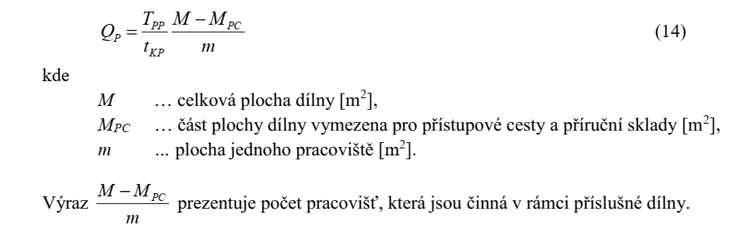
Využijeme těchto vzorců:

Příklad 4
Výrobní podnik plánuje výrobní kapacitu na příští měsíc (30 dní, z toho 8 dnů volna). Podnik funguje v jednosměnném 8 hodinovém provozu. Prostoje jsou průměrně v rozsahu 12 % z nominálního časového fondu. Podnik je složen ze 4 výrobních zařízení. Ty jsou zobrazeny na obrázku níže a znázorňují výrobní proces. Výrobní zařízení 1 vyrábí polotovary pro výrobní zařízení 2 a 3 (paralelní řazení), které jsou stejného typu. Finální je výrobní zařízení 4, které produkuje finální výrobky.
Výkon jednotlivých zařízení je:
Výrobní zařízení 1: 15 ks za hodinu
Výrobní zařízení 2: 5 ks za hodinu
Výrobní zařízení 3: 5 ks za hodinu
Výrobní zařízení 4: 20 ks za hodinu
- Vypočítejte výrobní kapacitu podniku.
- Okomentuje, kde je slabé místo ve výrobním procesu a jak byste jej vyřešili.

Příklad 5
Jsou dány následující údaje: práce ve dvousměnném provozu, 250 pracovních dnů/rok, doba směny 7,5 hod./stroj, celozávodní dovolená 10 pracovních dnů/rok, plánované generální opravy pro 100 strojů celkem 1 150 hod za rok, ostatní plánované opravy pro všechny stroje 1 502 hod / rok, poruchové opravy (odhad plánovaný) pro jeden stroj 350 hod / rok.
Úkol: Vypočítejte, jaký využitelný časový fond technologického zařízení (100 strojů) v hodinách máte k dispozici.

Příklad 6
Na pracovišti se vyrábí jeden druh výrobku na jednom druhu pracovních strojů. Roční plánovaný objem výroby je 60 000 kusů. Normovaný kusový čas na jeden kus je 100 minut. Roční kalendářní časový fond je 245 pracovních dnů, celozávodní dovolená 15 pracovních dnů za rok, plánované opravy strojů 10 pracovních dnů za rok. Pracuje se ve dvou směnách po 8 hodinách.
Úkol: Vypočítejte potřebný počet pracovních strojů.

